Resource: unfoldingWord® Open Bible Stories
unfoldingWord® Open Bible Stories © 2022 unfoldingWord. Released under CC BY-SA 4.0 license. unfoldingWord® Open Bible Stories has been adapted in the following languages: Tok Pisin, Arabic (عربي), French (Français), Hindi (हिंदी), Indonesian (Bahasa Indonesia), Portuguese (Português), Russian (Русский), Spanish (Español), Swahili (Kiswahili), and Simplified Chinese (简体中文) from unfoldingWord® Open Bible Stories © 2022 unfoldingWord. Released under CC BY-SA 4.0 license by Mission Mutual

unfoldingWord® Open Bible Stories

3. 洪水
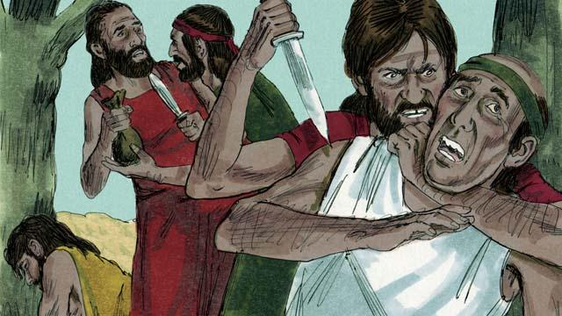
多年之后，地上住了许多人。他们变得相当邪恶和粗暴，坏到使上帝决定要用洪水摧毁整个世界。
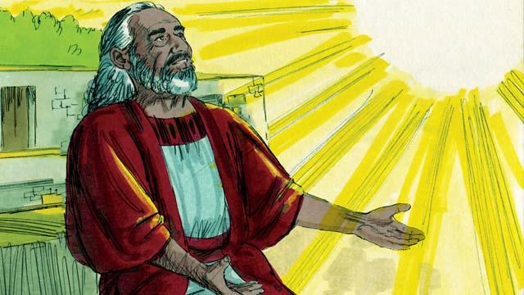
挪亚受到上帝的喜爱，他是一位住在恶人中的义人 。上帝告诉挪亚要降下洪水的计划，要他造一艘大船。
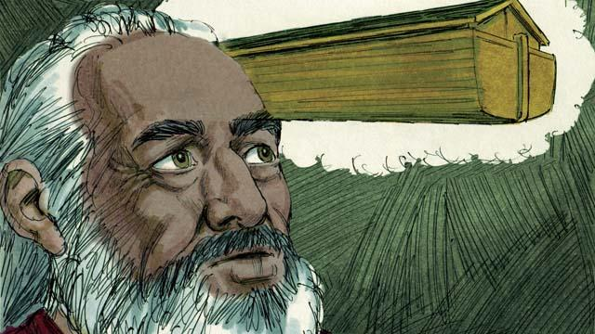
上帝告诉挪亚造一艘140米长、23米宽、13.5米高的船。船身用木头打造，有三层，盖许多房间，一个船顶和一个窗户。洪水到来时， 船能保障挪亚和他的家人以及各种动物的安全。
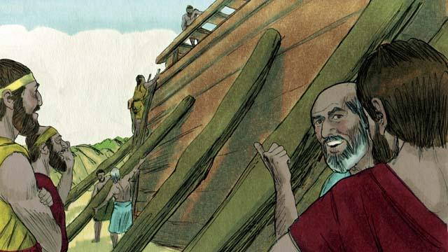
挪亚遵守上帝的话，和三个儿子按神所吩咐的方法造船。船身很大，所以花了很多年才完工。挪亚警告人们洪水将近，要他们归向上帝，但他们却不相信他。
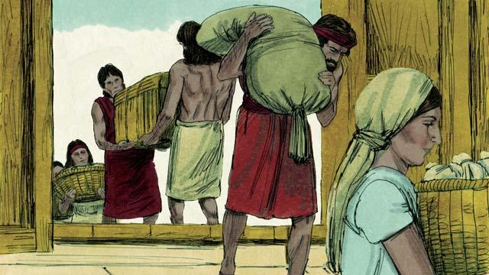
上帝还吩咐挪亚和他的家人为自己和动物储存够吃的食物。当一切准备就绪，上帝对挪亚说该是和儿子、妻子与儿媳妇们一家八口上船的时候了。
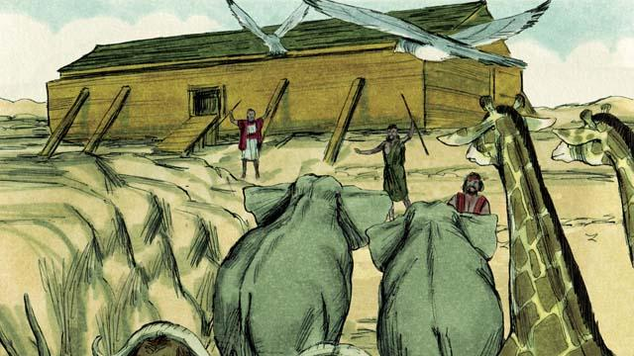
上帝派一公一母的各种动物和飞鸟到挪亚那里上船躲避洪水，又使七公七母的不同牲畜作祭物。当他们全部都上船了，上帝自己把门关上。
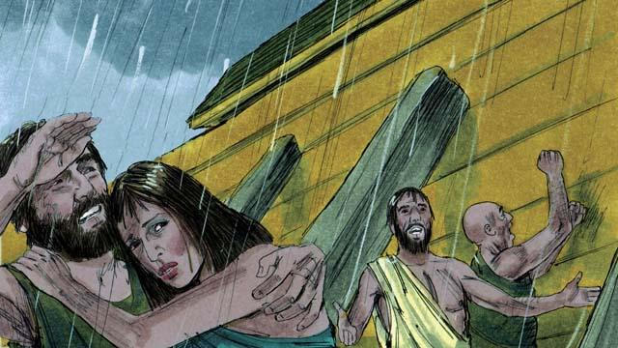
然后，雨开始一直不停的下。大雨连续下了四十昼夜，甚至连地上的泉源都涌出水来。地上的一切都被水淹没，就连高山也被水淹没了。
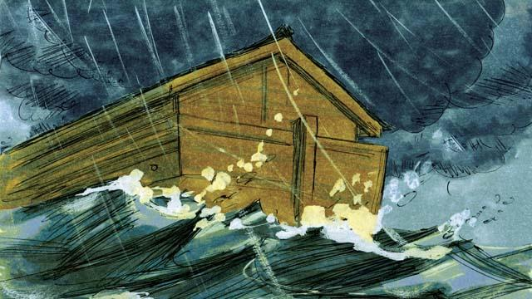
除了船上的人和动物以外， 凡在陆地上的生物都死了。船在水面上漂浮，里头的一切都平安无事。
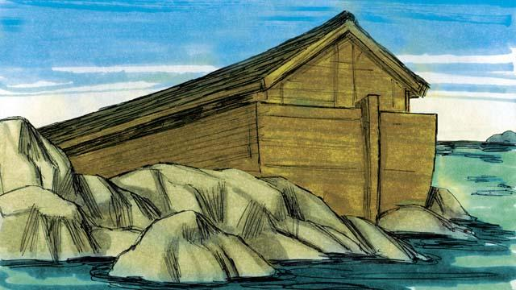
雨停之后，船在水面漂浮了五个月。水逐渐退去，直到有天船停泊在山顶上，但是大地仍被洪水淹没。又过了三个多月，山顶才显露出来。
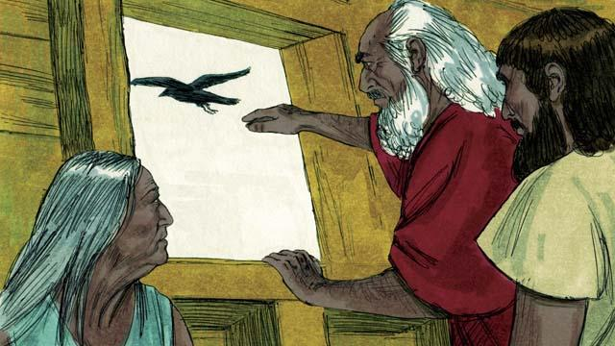
过了四十多天，挪亚放出一只乌鸦去看水退了没有，乌鸦飞来飞去却找不着干地。
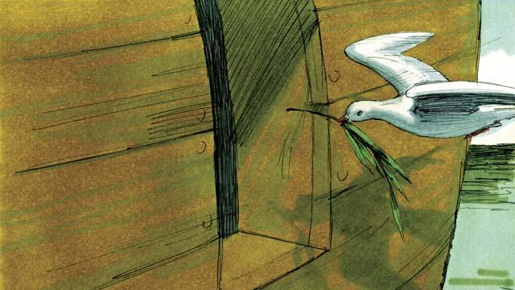
之后挪亚放出一只鸽子，但仍找不着任何的干地，于是又飞回挪亚那里。再等了一周，他又放出一只鸽子，鸽子回来时嘴里衔着一根橄榄枝。水正在消退，植物再次生长。
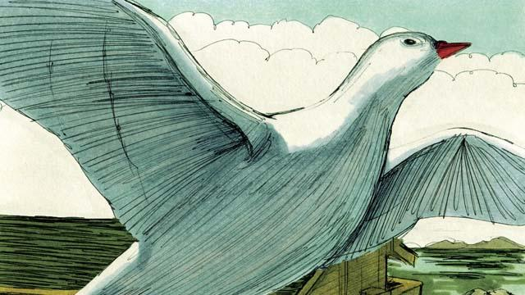
挪亚又等了七天，第三次放鸽子出去。这次鸽子找到了栖息的地方，没有回来。水全干了。
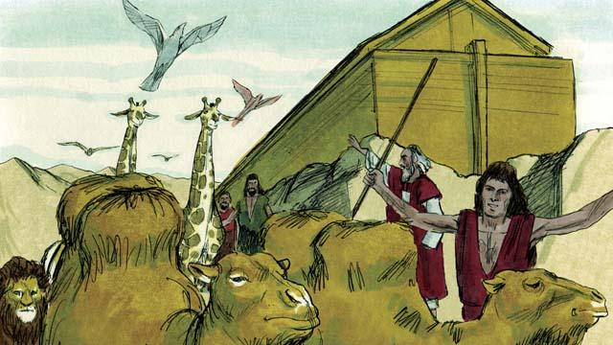
两个月后，上帝对挪亚说：“你和家人并所有动物现在离开船吧！你们要生养众多，遍满全地。"挪亚遵从了。
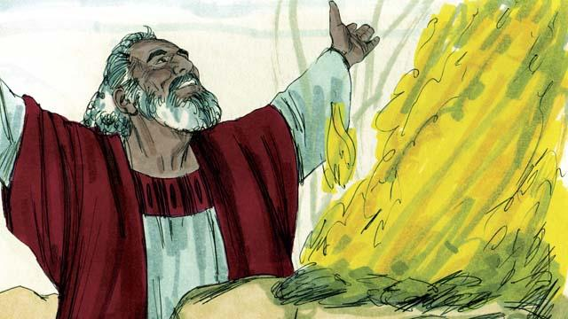
挪亚离开船后给上帝筑了一座祭坛，用一些可做燔祭的动物献上。上帝因燔祭而喜悦，便赐福给挪亚和他的家人。
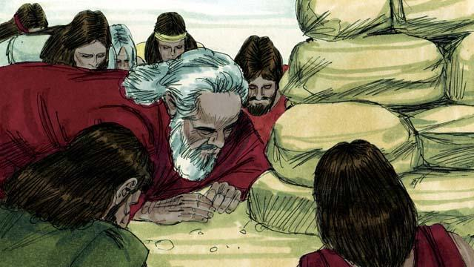
上帝说：“我保证再也不会因为人做的邪恶的事情而咒诅大地，再也不会用洪水毁掉世界，尽管人从小孩子的时候就犯罪。”
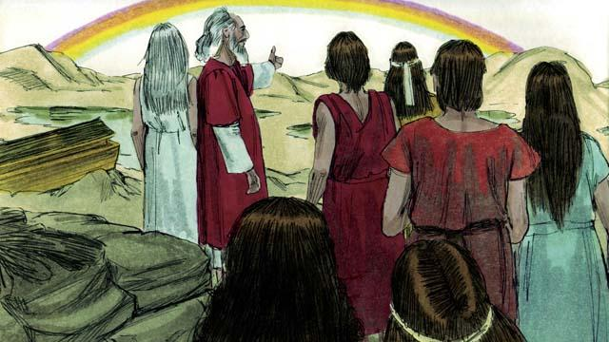
然后，上帝用第一座彩虹作为立约的标记。什么时候彩虹出现在空中，上帝就想起祂的承诺，祂的子民也会想起这事。
本圣经故事来源：创世记6–8

